Das Gelernte aus der 7. Klasse anwenden und überprüfen:

Informationen beziehen und auswerten, ein Diagramm erstellen

1 Wertet die Tabelle aus, indem ihr ankreuzt, ob die Aussagen richtig oder falsch sind.

Neu abgeschlossene Ausbildungsverträge 2006 von Jugendlichen mit Studienberechtigung.

|  |  |
| --- | --- |
| Ausbildungsberuf | Zahl der Jugendlichen |
| 1. Industriekaufmann/-frau | 8.647 |
| 1. Bankkaufmann/-frau | 7.590 |
| 1. Kaufmann/-frau im Groß- und Außenhandel | 4.927 |
| 1. Bürokaufmann/-frau | 4.607 |
| 1. Fachinformatiker/-in | 3.509 |
| 1. Hotelfachmann/-frau | 3.262 |
| 1. Kaufmann/-frau im Einzelhandel | 3.248 |
| 1. Steuerfachangestellte/-r | 3.248 |
| 1. Kaufmann/-frau für Bürokommunikation | 3.218 |
| 1. Kaufmann/-frau für Versicherung und Finanzen | 2.226 |

* Quelle: Berufsbildungsbericht 2008.

|  |  |  |
| --- | --- | --- |
| Aussagen | richtig | falsch |
| 1. Es handelt sich um eine tabellarische Darstellung der bevorzugten Ausbildungsberufe bei Jugendlichen mit Abitur. |  |  |
| 1. Die Anteile sind in absoluten Zahlen dargestellt. |  |  |
| 1. Insgesamt wurden über 50.000 Jugendliche befragt. |  |  |
| 1. Die meisten Abiturientinnen und Abiturienten wollen den Beruf des Industriekaufmanns/der Industriekauffrau erlernen. |  |  |
| 1. Die Hälfte der befragten Jugendlichen möchte Fachinformatiker/-in werden. |  |  |
| 1. Etwa ein Drittel der befragten Jugendlichen möchte den Beruf des Finanzkaufmanns/der Finanzkauffrau erlernen. |  |  |

2 Erstellt mithilfe der in Aufgabe 1 aufgeführten Daten entweder ein Kreisdiagramm oder ein Balken­diagramm.

3 Der folgende Text beinhaltet Kriterien, die für die Berufswahl wichtig sind.

* Welche Fragen sind für die Berufswahl entscheidend? Unterstreicht die entsprechenden Text­stellen mit einer geraden Linie.
* Was ist bei der Suche nach dem richtigen Beruf alles hilfreich? Unterstreicht die entsprechenden Textstellen mit einer gewellten Linie.

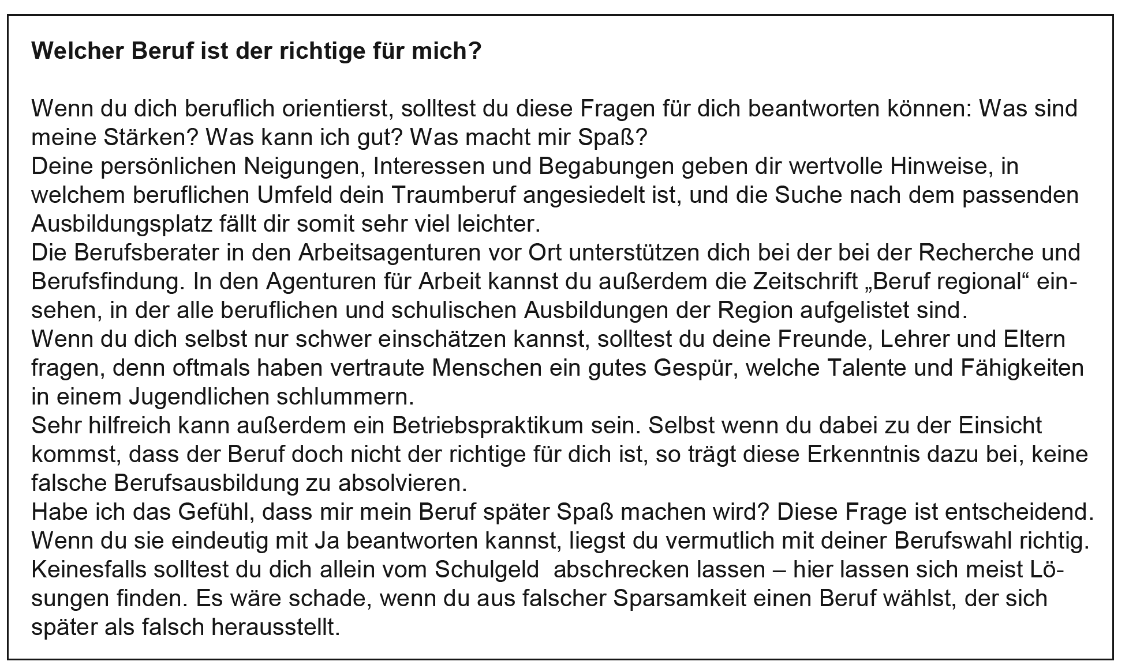

* Quelle: Birgit Lußem, Susanne Werner: Das wichtigstes Kriterium? Der Beruf sollte Spaß machen! Unter: [http://www.mtawerden.de/mta-ausbildung/mta-das-richtige-fuer-mich/das-wichtigstes-kriterium-der-beruf-sollte-spass-machen.html](https://3c.gmx.net/mail/client/dereferrer?redirectUrl=http%3A%2F%2Fwww.mtawerden.de%2Fmta-ausbildung%2Fmta-das-richtige-fuer-mich%2Fdas-wichtigstes-kriterium-der-beruf-sollte-spass-machen.html) © Dachverband der Technologen/-innen und Analytiker/-innen in der Medizin Deutschland e.V.